Impegni pratici:

.esporre l’immagine con i tre S. Cuori in casa e onorarla;
.recitare il S. Rosario ogni giorno, se possibile tutti insieme;
.vivere in grazia di Dio (Confessione, Comunione, S. Messa)
.praticare il digiuno e l’elemosina secondo le possibilità;
.santificare le feste, in particolare la Domenica.

La cornice in cui le famiglie consacrate si muovono è quella della Santa Tradizione cattolica, i cui elementi fondamentali sono:
. Il Vangelo, la Bibbia e il Credo apostolico: che riassume le principali verità di fede cristiana insegnate dal Magistero autentico della Chiesa e quindi il quadro delle certezze del pensiero e della storia;
.La Liturgia e il “Padre nostro”: fa entrare tutti nel rapporto filiale e nella fratellanza vera, come figli in Cristo, dell’unico Padre di tutti.
. I Dieci Comandamenti: sono la Legge morale fondamentale, contro di cui nessuno dovrebbe agire o legiferare.
. La Domenica come giorno del riposo settimanale e della festa. È il giorno del culto, della famiglia, della comunità d’appartenenza.
. L’amore fraterno di carità verso tutti, secondo la logica del buon Samaritano: “apriti, rispondi al bisogno, costruisci la pace”.

Ideale è l’appartenenza ad una comunità di fede cattolica, animata dal sacerdote, con al centro Gesù nel Sacramento dell’altare (adorazione).

***

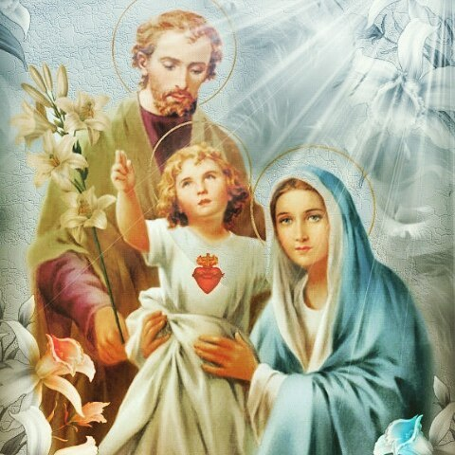

Consacrazione ai S. Cuori di Gesù, Giuseppe e Maria

*

Gesù, Giuseppe e Maria Dio li ha messi insieme nella S. Famiglia di Nazareth, dove Gesù visse per trent’anni, santificando la famiglia e il lavoro. Maria, la Madre-Vergine immacolata e piena di grazia, fece la sua parte, collaborando in tutto all’azione dello Spirito Santo. A sua volta S. Giuseppe ebbe una grazia particolare per fare da sposo verginale di Maria e da padre putativo di Gesù. Egli fu loro umano sostegno e protezione, con l’aiuto degli Angeli di Dio, che aleggiavano sulla sua casa. Vivendo nella pietà, nella semplicità e nell'amore, essi attuarono perfettamente il disegno di Dio sulla famiglia e sono i nostri modelli e protettori.

Oggi c’è il più grande pericolo di perdere la famiglia, di snaturarla, di smembrarla e anche di perdere la fede e la pietà. Le forze del male si accaniscono contro la famiglia, che è di per sé l’immagine più bella di Dio in terra. Occorre proteggerla con mezzi potenti, perché tutto è coalizzato contro: corruzione, promiscuità, convivenze, contraccezione, separazioni, divorzi, aborti, unioni innaturali, utero in affitto, figli in provetta, poligamia, teoria gender nelle scuole, leggi immorali, scandali televisivi, mass-media complici, spettacoli scandalosi, mode indecenti. Il male è giustificato e la virtù è denigrata; l’ordine naturale è sovvertito, l’amore è ridotto ad erotismo e ogni unione è ammessa, pure con gli animali.

La piena protezione della famiglia è la Consacrazione ai Sacri Cuori di Gesù, Giuseppe e Maria. Con la loro costante presenza e la loro grazia essi proteggeranno la coppia, il matrimonio, i genitori, i figli, i nipoti, la convivenza pacifica tra di loro, il lavoro, la casa, le buone relazioni coi vicini, il disegno divino sui figli, la loro risposta vocazionale a Dio, la loro formazione fino all’età adulta e l’inserimento nella chiesa e nella società. Soprattutto, Essi li aiuteranno a mantenere un clima di preghiera in casa, godendo della presenza benevola di Dio, e saranno indotti a fare sempre meglio la Sua Volontà.

Poiché molte voci profetiche ci avvisano che sono giunti i tempi della “grande tribolazione” di cui parlano le Scritture, lo sterminio tornerà a flagellare la terra. E come ai tempi di Mosè in Egitto, le case degli ebrei furono risparmiate per il sangue dell’agnello messo sugli stipiti della porta, così oggi, la consacrazione ai S. Cuori di Gesù, Giuseppe e Maria sarà per gli angeli della giustizia divina il “segno” che quella famiglia va salvata e la loro casa rispettata. Non vi sarà sterminio per loro, perché in esse si compie la Volontà di Dio: sono gli eletti che una volta liberati, vedranno la Terra Promessa e cioè i “Cieli nuovi e la Terra nuova”, dove appunto va la storia.

Preghiera

O Dio nostro Padre, noi ci consacriamo a Te mediante i Sacri Cuori di Gesù, Giuseppe e Maria, tuoi prediletti, che hanno il tuo compiacimento. Per le loro preghiere e per il Sangue della Nuova ed Eterna Alleanza, libera dallo sterminio che incombe la nostra famiglia, perché possiamo cantare la tua gloria nel mondo rinnovato. Per C. N. S. Amen!

Sacri Cuori di Gesù, di Maria e di Giuseppe,
io vi amo con tutto il cuore e desidero la vostra protezione sulla mia famiglia, da tutti i pericoli fisici, morali e spirituali che potrebbero distruggerla. Difendetela come vostra e fate che sia ad immagine della S. Famiglia di Nazareth, per la gloria di Dio Padre. Amen!

